問 診 票
東京女子医科大学東洋医学研究所クリニック

漢方医学では自覚症状がきわめて大切な情報となります。
お手数ですが是非ご協力下さい。（書きたくないところは無理に書かなくて結構です）

氏名 年齢 歳 （ 男 ・ 女 ・ その他 ）
身長 ㎝ 体重 ㎏ 体温 ℃ 職業

✺東洋医学研究所をどのようにしてお知りになりましたか？
知人からの紹介／インターネット／雑誌・テレビなど／女子医大関連施設（本院など）からの紹介／
他院（病院・クリニック）からの紹介／他院（鍼灸院）からの紹介／その他（ ）

✺当院の鍼灸臨床施設を受診していますか？ （はい いいえ）
➊もっともお困りのことは、どのようなことでしょうか？

➋それらの病気や症状は、いつから起こり、どのような経過をとっていますか？

➋-2 その症状はどのような時に悪くなりますか？（季節、天候、時間帯、生理との関連、その他）

➌現在医療機関におかかりですか？
診断名

薬品名

➍次の質問にお答え下さい（該当する症状に○をしてください）
１） 食欲 （増加 ･ 普通 ･ 低下 ・ ない） （自分で制限している ・ 制限していない）

２） 睡眠 （良い ・ 寝つきが悪い ・ 眠りが浅い ・ 早朝覚醒 ・ よく目が覚める ・ よく夢をみる ・ その他）

３） 便 回／ 日 便通 （普通 ・ 便秘 ・ 下痢 ・ 便秘と下痢が交互にくる）
便の性状 （普通 ・ コロコロ便 ・硬い便 ・ やや硬い便 ・ やや柔らかい便 ・ 泥状便 ・ 水様便）
残便感 （なし ・ あり） 腹痛 （なし ・ あり） 腹のはり （なし ・ あり）
腹にガスがたまる （なし ・ あり） 下剤の服用（なし ・ あり） 下剤での腹痛（なし ・ あり）

４） 尿 回／日 夜寝てからトイレに起きる （なし ・ あり） （ 回）
尿の色（普通 ・ 薄い ・ 濃い） 残尿感（なし ・ あり） 排尿時痛（なし ・ あり）
５）月経 （なし ・ あり） 初潮 歳 閉経 歳
最終月経 月 日から 月経期間（ 日間）
月経周期（ 日間） （順調 ・ 遅れる ・ 早まる ・ 一定しない）
月経痛 （ なし ・ 月経開始前 ・ 前半 ・ 後半） 鎮痛剤の服用 （なし ・ あり）
月経量 （ 普通 ・ 少ない ・ 多い ） 経血塊（なし ・ あり）
不正出血 （なし ・ あり） おりもの （ 普通 ・ 少ない ・ 多い ・ なし）
月経に関連した不調 （ なし ・ 月経開始前 ・ 月経中 ・ その他の時期）
６）妊娠・出産歴
現在 妊娠中（週数 週） または 妊娠の可能性がある （ はい ・ いいえ ）
現在 授乳中 （ はい ・ いいえ ）
妊娠 回 ・出産 回 ・自然流産 回 ・人工流産 回

➎現在の症状、ふだんの体質傾向についてお答えください。
（該当する症状に○、著しく該当する場合は◎をつけてください）

✾暑がり／寒がり／冷える（全身・手・足・腹・腰・背・その他）／のぼせ／冷えのぼせ／顔面紅潮
発作性の熱感・発汗（ホットフラッシュ）／眠気が強い／風邪をひきやすい／疲れやすい（全身・足・腕・その他）
体が重い・だるい（全身・腰・膝・足・腕・その他）／力が入らない（全身・腰・膝・足・腕・その他）
汗をかきやすい（いつも・発作性・その他）（日中・夜間・その他）（全身・頭・顔・上半身・脇・手のひら・
足の裏・その他）／汗が出ない／寝汗／悪寒（さむけ）／悪風（風に当たると不快）／熱感（熱っぽい）
肥満／やせ（太れない）／体重増加／体重減少／過食／拒食／水分をよくとる／くすぐったがり
浮腫（むくみ）（全身・顔・手・足・その他）

✾不安感／焦燥感／無気力／ゆううつ感／朝起きるのがつらい／イライラする／怒りっぽい
気分障害（気分にムラがある）／夜泣き／歯ぎしり／神経過敏（驚きやすい）／忘れっぽい
意識障害（ぼーっとする）／においが気になる

✾頭痛(ズキズキ・キリキリ・しめつけられる・その他)／頭重／めまい(回転性・非回転性)／立ちくらみ
ふらつき／車酔いしやすい

✾胸が苦しい（圧迫感・しめつけ感・つまった感じ・もやもやした感じ・しぼるような・重苦しい・鈍痛・その他）
胸が痛い／不整脈（脈の乱れ）／動悸（拍動を感じる）／咳（空咳・痰がからむ）／呼吸困難（安静時・運動時）痰（水のような・粘っこい・膿のような・血がまじる）／息切れ／のどの痛み／のどのイガイガ／のどの奥の乾燥
のどのつまった感じ

✾食後に眠気やだるさを感じる／食べ過ぎると胃腸の調子が悪くなる／すぐ下痢をする／げっぷ／嘔吐／吐血
少し食べると腹が張って食べられない／呑気症（空気を飲んでしまう）／胸焼け／悪心・吐き気
胃酸があがってくる／胃もたれ／胃の不快感／食べ物が胸につかえる／腹痛（上腹・下腹・移動性）
季肋部（肋骨の一番下あたり）の痛み／季肋部が苦しい／しゃっくり／腹がゴロゴロする／放屁（おなら）
便意を頻回に催す／血便／下血／痔／脱肛／肛門痛

✾眼痛／視力低下／目の疲れ／目のかすみ／目の充血／目のかゆみ／目の乾燥／まぶしい
眼瞼けいれん（まぶたのピクつき）／目やに／眼瞼下垂
裏面もご記入下さい
✾耳鳴／頭鳴／耳閉感／難聴／耳だれ／くしゃみ／鼻汁（水のような・粘っこい・膿のような）／鼻づまり
鼻が重い／鼻の奥の乾燥／後鼻漏（鼻汁がのどに落ちる）／鼻出血／いびき／においがわからない
味がしない／味がおかしい／くちびるが乾く／口渇（水を飲みたい）／口乾（口をしめらせたい）
口の苦味・粘つき／口臭／口内炎／しみる（舌・口腔内・唇）／舌痛／のどの痛み／のどのイガイガ
のどの奧の乾燥／のどのつまった感じ／のどが腫れる／しゃっくり／声かすれ

✾発疹・湿疹／にきび／アトピー性皮膚炎／じんましん／しもやけ／肌荒れ／皮膚の乾燥
皮膚のかゆみ／皮膚が脂っぽい／色素沈着（しみ）／脱色／目のくま／あざが出来やすい
皮下出血／毛が濃い／白毛（毛が白い）／脱毛（円形・全般に抜ける）／ふけ／いぼ／爪がもろい
爪の異常／手術の傷あとの痛み／皮膚が化膿しやすい／ケロイドになりやすい／帯状疱疹後の痛み

✾痛み（腰・肩・背・ひざ・腕・手指・もも・足・その他）／こわばり（手指・その他）／こり（肩・背・首筋・腰・その他）
はれ（ひざ・ひじ・手首・その他）／しびれ（腕・手指・もも・足・その他）／ほてり（手のひら・足の裏・その他）
神経痛／筋肉痛／足がつる／筋力低下／関節が動きにくい／あざができやすい／静脈瘤
知覚麻痺（触れても感じない）／知覚異常（ムズムズなどの異常感覚）／知覚過敏／ふるえ／ひきつり
けいれん／運動麻痺（体が動かない）／歩行困難／足のもつれ／足があがりにくい／つまずきやすい

✾不妊／子宮脱／性交痛／膣の乾燥／乳房の張り／おりものの異常(血性・膿性・その他) ／性機能減退
性欲の減退／会陰部(股間)の不快感／会陰部痛／睾丸痛

✾頻尿(昼間)／夜間頻尿／尿失禁／夜尿症／尿がにごる／血尿／尿量減少／水を飲む割に尿が少ない
尿が出にくい／残尿感

✺今までの問診表に○を付けた症状のなかで、特に気になる症状を順に（ ）に記入し、
その症状の出現する頻度・程度にそれぞれ○をつけてください。

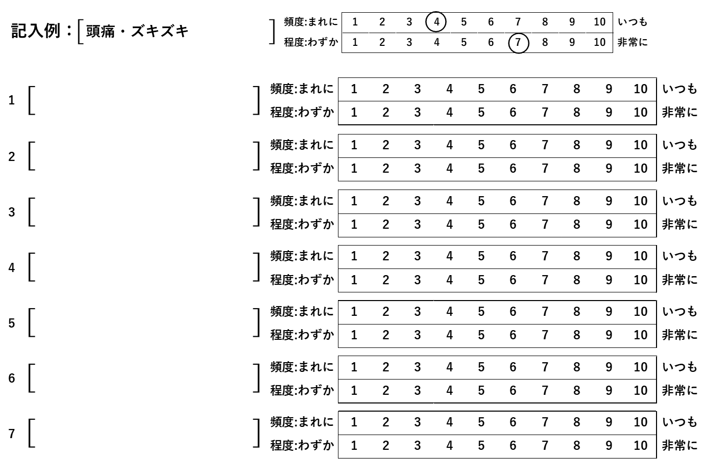
※想像できる最悪の状態を10としてください
➏ご家族・血縁についてお伺いします（同居の方には◎を付けてください）
父方・祖父（健康・病気・死亡）（病名： ）
父方・祖母（健康・病気・死亡）（病名： ）
母方・祖父（健康・病気・死亡）（病名： ）
母方・祖母（健康・病気・死亡）（病名： ）
父 （健康・病気・死亡）（病名： ）
母 （健康・病気・死亡）（病名： ）
兄弟姉妹（兄・姉・妹・弟）（健康・病気・死亡）（病名： ）
兄弟姉妹（兄・姉・妹・弟）（健康・病気・死亡）（病名： ）
兄弟姉妹（兄・姉・妹・弟）（健康・病気・死亡）（病名： ）
配偶者 （健康・病気・死亡）（病名： ）
子供（男・女）（健康・病気・死亡）（病名： ）
子供（男・女）（健康・病気・死亡）（病名： ）
子供（男・女）（健康・病気・死亡）（病名： ）
➐生活習慣についてお伺いします
✾飲酒歴 開始年齢 歳 中止年齢 歳
過去の飲酒歴 なし・あり 飲酒量 合／日
現在の飲酒歴 なし・あり 飲酒量 合／日
✾喫煙歴 開始年齢 歳 中止年齢 歳
過去の喫煙歴 なし・あり 喫煙量 本／日
現在の喫煙歴 なし・あり 喫煙量 本／日
➑今までにかかった病気などについてお伺いします
✾入院歴 歳頃 （病名： ）手術 なし ・ あり
歳頃 （病名： ）手術 なし ・ あり
歳頃 （病名： ）手術 なし ・ あり
✾通院歴 歳頃 （病名： ）手術 なし ・ あり
歳頃 （病名： ）手術 なし ・ あり
歳頃 （病名： ）手術 なし ・ あり

✾輸血歴 なし ・ あり 歳 ✾黄疸 なし ・ あり 歳

✾薬物アレルギー なし ・ あり （薬品名： ）

✾食品アレルギー なし ・ あり （食品名： ）

➒その他、気になる症状などがあればお書き下さい。

ご協力ありがとうございました

